自强不息 厚德载物
金牌管理者实战班 (第 3 期)

地点：深圳 费用：29800

•构建高维思考 •提升组织绩效 •助推企业增长

管理者不仅要完成本职工作，

更要有责任结果导向和企业大局观！
——华为 任正非

【企业发展的共性】
发展初期的主要成长因素： 机会和一把手个人驱动
继续发展的难题： 如何从机会成长走向系统成长、如何从一把手个人驱动走向管理层和团队驱动
应对难题的关键： 有没有一支卓有成效的管理者队伍， 像华为的“铁军”一样

【团队建设的问题】
团队发展和人员构成“日新月异”， 如何超车——破解或预判日益复杂的管理问题， 让团队高效运转 职能部门工作内容和质量“年复一年”， 如何破局——让团队在企业价值链上更“值钱”
应对问题的核心： 有没有一支卓有成效的管者队伍， 可以激发并赋能团队

【企业、老板、团队和管理层都需要的培训】
以提升职业经理人管理水平和复制能力， 提高团队绩效、助推企业业绩倍增为目标——实战性强 以标杆管理者的成长路径为参照、 旨在帮助学习者在管理工作中获得更大的职业成功——针对性强 无论是企业、老板、 团队还是受训者， 都会受益匪浅——受益性强

自强不息 厚德载物

【选择我们的理由】
力合教育基于企业发展面临的难题和企业、老板和管理层的期待， 通过对比普通管理者和优秀管理者之间 的差异， 设计了“金牌管理者”项目， 帮助管理者构建卓越的思维方式、提升管理水平和领导能力， 让管理者 从“初任”到“胜任”， 从“普通”到“优秀”， 称的上老板的知音、评的上企业的功勋。

【课程收益】
1. 扩思维、升格局： 构建管理者高维思考， 面对当下与未来的更全局、更市场和更创新的思维
2. 定角色、带队伍： 明确管理者角色定位、提升管理者的团队赋能、人才复制、上下内外影响的综合领导能力， 带 出“又红又硬” (态度好、奋进心强、作战实力硬) 的队伍
3. 出结果、提绩效： 借助更高效的量化管理、打造执行力强的高绩效团队、达成更有效的部门合作， 助力企业业绩 倍增， 成为老板的左膀右臂、有效支持公司战略目标的实现

【课程体系】
课程根据管理者的“终极责任——提高企业经营绩效”设计“三力能量”体系， 帮助企业管理者“定角色、升 格局、带队伍、 出结果、提绩效”， 进而助推企业业绩增长
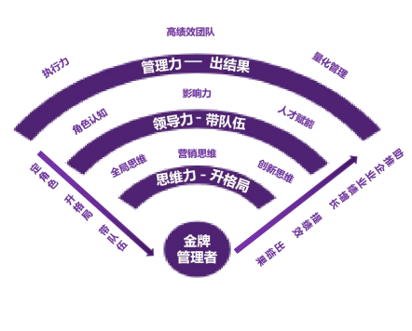

自强不息 厚德载物
【招生对象】
企业管理者： 总经理、副总、总监等

期望不断挑战自我， 成为优秀管理者和商界英才的人
【课题内容】

模块 | 序 号 | 主题 | 课程大纲 | 学时
破 冰 | 1 | 体验式学习： 奋斗者精神与团队建设 | 1.户外体验学习  2.奋斗精神与创业  3.领导与团队建设 | 8
思维力 ——升格局 | 2 | 全局思维： 从企业战略到部门战略 | 1.如何理解企业发展战略  2.如何提高管理者计划性  3.如何制定部门发展战略策略 | 16
 | 3 | 营销思维与管理创新 | 1.市场营销的基础和核心内容  2.内部客户的服务营销  3.如何用营销思维提升部门价值  4.如何运用营销思维进行管理创新 | 8
领导力 ——带队伍 | 4 | 金牌管理者角色认知  ——从管理者到领导者 | 1.管理者和领导者的联系与区别 2.从管理“手段”到领导“艺术“的转换 3.了解如何成为一个领导者： 领导力的五力模型 4.打造自己的领导力： 五大核心要素打造卓越领导力 5.建立自己的领导风格  6.“五讲十诫六化”方法论 | 8
 | 5 | 影响力沟通与高效执行 | 1.管理者沟通能力的重要性  2.向上沟通与向上管理  3.跨部门沟通与协同执行  4.团队内沟通与高效执行  5.如何化解组织沟通中的冲突 | 8
 | 6 | 人才赋能： 教练型领导力 | 1.接触教练  2.管理教练的整体框架  3.管理教练具备的四项思维  4.管理教练过程中的对话语言工具  5.管理教练的进程  6.管理教练中的常用工具  7. O R I D总结 | 16
 | 7 | 使命愿景赋能： 领导力演说 | 1.管理者的演讲认知  2.管理者演讲的第一性原理  3.用使命愿景赋能演说， 让演说影响众人  3.即兴商务场合演讲 | 8
管理力 ——出结果 | 8 | 让一切用数据说话： 量化管理 | 1.量化基本概念与指导思想  2.量化的数学基础  3.量化管理的基本步骤  4.量化管理的问题与解决方案 | 16

自强不息 厚德载物

模块 | 序 号 | 主题 | 课程大纲 | 学时
 | 9 | 高绩效团队建设 | 1.高绩效团队的特点  2. 目标导向的资源整合与组织  3. 目标导向的人力组织与搭配  4.人才“选用育留”机制建设 | 16
标杆参访与 交流 | 10 | 1. 选择在技术创新、管理创新、人才培养等领域的标杆参访学习  2. 邀请标杆企业代表分享可以开拓管理者视野， 启发思考  (参访企业： 四选二) |  | /

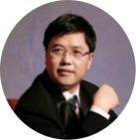
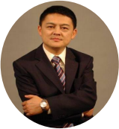
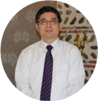

自强不息 厚德载物
【部分师资介绍】
资深实战派老师担纲主讲， 实战派老师背景涉及传统行业、互联新兴行业， 企业涉及跨国企业、本土快速成长型企业、老师自身
具备丰富的管理实战经验和聚焦领域的研究经验、授课内容专业实战、授课风格生动形象， 部分师资列举如下：

刘洪兵 懂管理者的“战略双咖”——既懂战略制定， 又会战略落地
北京汇众绥猷管理咨询有限责任公司董事长、华夏基石企业管理咨询公司战略合伙人 国家发改委国际战略规划师认证项目首席讲师、管理学博士 专注战略执行十六年 《北大商业评论》 、《中国医疗前沿》 、《中国商贸》特约撰稿人
研究专长： 战略管理、管理者能力开发、人力资源管理
出版书籍： 《这样执行战略最有效——战略落地的学问》《过冬——中国企业何去何从》
《打造组织持续力——后备干部三力修炼》 (即将由机械工业出版社出版)

尚旭东 《培训杂志》首届百佳管理培训师
中国管理科学研究院企业管理创新研究所 (兼职) 副所长
优智创先管理咨询机构 董事长、汇智风云管理咨询公司 董事长
知行合一管理顾问公司 董事总经理
国际 CMC 认证管理咨询师、国家注册管理咨询师、资深企业管理咨询顾问， 获评新华日报
报业集团《培训杂志》首届 ( 2009 年度) “全国百佳管理培训师”
中国企业联合会管理咨询委员会委员、安徽省管理咨询委员会理事
著作： 《管理就是带团队》 、《老板不严， 团队难带》等

张 斌 “营销数据化、管理营销化”资深实战派顾问专家
中国第一代“世界营销学”传播者和践行者： 科特勒营销集团中国创始团队成员、世
界营销之父菲利普·科特勒中国传承人， 原飞利浦中国， 伟易达公司市场总监、摩托罗
拉公司高级服务行销经理、飞利浦公司家庭小电器华中区经理
中国第一代互联网先锋+互联网转型新思维的倡导者和传播者，曾任中华创业网 CEO、
深圳晟讯网络技术有限公司总经理
中国第一代电信、银行、高校营销管理和营销化管理培训讲师
广州电视台传统企业转型节目主持人

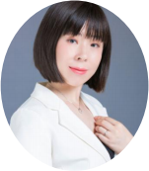
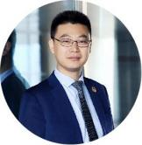
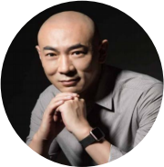

自强不息 厚德载物

刘一飞 商务情境演说创始人、“超级商务”的演讲老师
北京大学应用心理学硕士、深圳紫荆企业家演说大赛决赛辅导老师及评委之一
清华大学高级工商管理研修班 (中山) 、领导力演讲与口才班、深圳宝安“领航-工
商管理”研修班和多家企业定制化培训中《总裁商务情境演说》 、《高效演讲》、
《商业路演》 、《演讲与表达》 、《有效沟通》 、《TTT》等课题的主讲老师 培训和辅导过的高管学员们的演讲获得过英国王子、企业总裁、媒体、投资人、战
略客户、代理商等多方好评， 被过往很多学员评为“超级商务”的演讲老师
曾在咨询管理公司、教育培训机构担任高级销售经理、高级讲师， 管理者系列课程
研发人员， 具有 14 年商务主持、项目路演、讲标、管理表达和职业授课经验

陈中来 实战派管理培训专家、教练型领导力专家
中国培训师大联盟 ( CTA) 总裁， 人才发展学院院长、首席导师
U 启教练®品牌创始人， 该品牌荣获第二届中国品牌大会认定并颁发的“2018 中
国行业领军品牌”；
中国社科院研究生、 国内拥有自主版权课程最多的导师， 西安交通大学 EMBA 中
心特聘教授【聘书聘任】
北京大学、清华大学、中国人民大学、北京师范大学、上海交通大学、华中理工大
学 EMBA、 MBA、 EDP 项目特聘执行导师 (教练技术、领导力发展课题)
2019 年教练技术行业领军人物获得者【第三届中国品牌大会颁发】 2020 年获得名人百科行业影响力人物并入驻中国影响力人物数据库【证书】

王磊 量化管理专家， 被誉为“中国量化管理之父”
清华大学生物科学与计算机双学位， 香港中文大学 MBA
夸克企业顾问公司董事长&首席顾问 (夸克荣获“中国咨询业十大创新品牌”称号)
中国量化管理理论奠基人、组织进化专家 ， 新浪财经、CCTV 联合评选 “十大营
销专家”之一 ， 被誉为“中国量化管理之父”， 超过 5000 家中国企业接受过量化 管理课程的培训， 评学员们评为“最受学员好评及实用性最强”的管理课程
“中国环渤海经济圈管理峰会”最受欢迎管理专家、搜狐职场一言堂颁发的“十大 人气讲师”
著有《完美进化--量化管理处效益》 、《企业量化管理》 、《有效制定年度经营计
划》等书

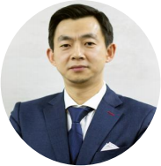

自强不息 厚德载物

倪云华 资深企业管理咨询顾问， 既懂初创期企业、也懂成熟期企业

著名资深企业管理咨询顾问， 十年跨国管理咨询公司经验， 曾就职于普华永道
(Advisory 部门) 、 IBM ( GBS 全球咨询服务部) 、凯捷安永 (咨询部)
曾任互联网上市公司副总裁； NXT 智库咨询机构合伙人
黑马会、创业邦、京东众创、 3W 咖啡等创业导师 、多家创业公司常年顾问
著有《共享经济大趋势》《如何打造一流创业团队》《团队就是人心齐》 《领导
力的六堂课》《合伙人与合伙制》等商业管理专著
在过去的几年时间接触超过 100 家的中小创业公司， 与众多的创业者沟通创业公
司管理的问题

注： 授课师资安排以实际安排为准

自强不息 厚德载物
【标杆参访】

拟交流方向： 技术创新与智慧城市
达实智能：国内领先的建筑智能化及节能服务商。主要从事建筑智能化及建筑节能服 务， 包括建筑智能化及建筑节能方案咨询、规划设计、定制开发、设备提供、施工管 理、系统集成及增值服务， 以及能源监测、能源审计、节能系统运营维护等， 通过将 智能化技术广泛运用于商业建筑、交通建筑、办公建筑、住宅建筑等建筑， 为客户提 供高效、节能、便捷、安全、舒适、环保、健康的建筑环境。
拟交流方向： 人才成就未来—华润人才培养的探索与实践
华润以“引领商业进步， 共创美好生活”为使命， 通过不断创新生意模式， 打造产品
和服务品牌， 有效地促进了产业发展， 为提高大众的生活品质做出了应有的贡献。 目
前， 华润零售、 啤酒、燃气的经营规模为全国第一。电力、水泥业务的经营业绩、经
营效率在行业中表现突出。华润置地是中国内地最具实力的综合地产开发商之一。 医
药销售规模在全国位居前列。雪花啤酒、怡宝水、华润万家、万象城、 999、双鹤、
东阿阿胶等是享誉全国的著名品牌。

拟交流方向： 构建规范化与高绩效的智能工厂
比亚迪——中国汽车品牌， 创立于 1995 年， 主要生产商务轿车和家用轿车和电池。 由 20 多人的规模起步， 2003 年成长为全球第二大充电电池生产商， 同年组建比亚 迪汽车。比亚迪汽车遵循自主研发、自主生产、自主品牌的发展路线， 矢志打造真正 物美价廉的国民用车，产品的设计既汲取国际潮流的先进理念，又符合中国文化的审 美观念。
拟交流方向： 逆向技术创新——大族激光成长的动力
大族激光科技产业集团股份有限公司为国内外客户提供一整套激光加工解决
方案及相关配套设施， 主要产品包括激光打标机系列、新能源激光焊接设备、
激光演示系列、 PCB 钻孔机系列、工业机器人等多个系列 200 余种工业激光
设备及智能装备解决方案。公司产品涉及 IT 制造、新能源动力电池制造、 电
子电路、仪器仪表、计算机制造、手机通讯等多个行业。

自强不息 厚德载物
【紫荆同学会： 同学持续学习和交流的平台】

深圳清华紫荆同学会是深圳市清华大学校友会分支机构是由深圳清华大学研究院学员于 2006 年 11 月依照“自 愿参与， 开放共享”的原则组建而成， 由理事会自行组织管理， 通过同学论坛、对话成功企业家、各种俱乐部活动帮 助校友收获思想、资讯、健康和快乐。至今已有 4 万余名深圳清华大学研究院学员参与其中。紫荆同学会下目前设 由各界校友自发组织成立的协会和俱乐部近三十个， 包含行业类、投资类、运动类、人文素养类和社会服务类。每年 在深圳清华大学研究院的指导和监督下自发组织各类活动近百场，极大地丰富了各界校友的业余文化生活，其中具有
行业属性的协会、俱乐部还为校友们提供了大量有效的资源对接与行业扶持， 成为校友企业的强力后盾。
【平台介绍： 力合教育有限公司&力合科创&深圳清华大学研究院】
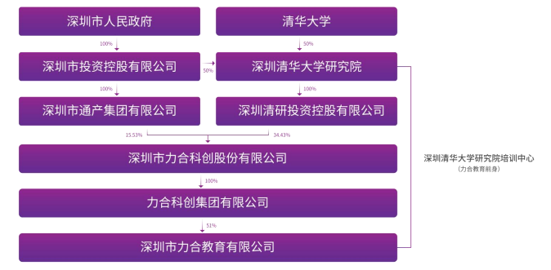
力合教育(深圳市力合教育有限公司) ——源于清华、根植南粤， 前身是深圳清华大学研究院培训中心， 现 在是承载力合科创 (股票代码： 002243) 科技创新人才培训业务的教育平台， 是清华与力合战略体系的重要纽 带， 提供教育培训、技术研发、产业研究、成果转化、 企业孵化、资金支撑等配套服务； 同时也是深圳市国资 委下属党政干部培训主办单位。学院秉承清华大学的教学理念， 基于“根植南粤， 放眼全球”的定位， 致力于 培养国际化、创新型、高素质的商业精英和公共管理人才。 学院自成立至今已成功培养相关人才 40000 余人， 具有极佳的教学口碑及广泛的社会影响力， 为粤港澳大湾区的经济建设提供了相关智力支持与人才保障。学院
依托雄厚的清华大学教育资源和深圳建设中国特色社会主义先行示范区的创新资源， 致力于打造商界精英、学

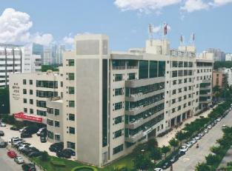
自强不息 厚德载物

习型机关与创新型干部的新时代培养机构。

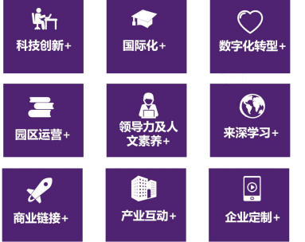

深圳清华大学研究院——全国首个市校合建的“产学研资”一体化新型科研机构。深圳清华大学研究院是 清华大学和深圳市政府于 1996 年共同成立的， 那一年深圳市面临严峻的产业转型升级阶段， 高校、科研及人
才储备严重不足，如何向高新技术产业转型？ 当时的市委市政
府做出决策， 引进一批国内知名大学办研究院。深圳清华大学

研究院应运而生，成为全国第一家大学与地方政府共建的新型

科研机构， 其战略目标为“服务于清华大学的科技成果转化、

服务于深圳的社会经济发展”， 研究院首创“四不像”创新体
制： 既是大学又不完全像大学， 既是科研机构又不完全像科研
院所， 既是企业又不完全像企业， 既是事业单位又不完全像事业单位； 形成了研发平台、产业研究、人才培养、 投资孵化、创新基地、科技金融和海外合作六大功能板块， 从此开启了中国新型科研机构的崭新探索。历史证 明， 这是影响深圳市命运的一个跨时代的重大事件。 19997 年 4 月 20 日， 研究院大楼奠基， 成为了高新区南 区破土动工的第一栋建筑。 1999 年 8 月， 成立了深圳清华大学研究院的战略落地和执行机构——力合科创。 2000 年 4 月 17 日， 全国人大副委员长费孝通莅临研究院视察工作， 为研究院题写了著名的预言： 高科技上市 公司的摇篮， 创业者成功发达的阶梯。 同年深圳第一个 EDP 企业高管培训班——高级工商管理总裁研修班 1

自强不息 厚德载物

期开办， 2001 年时任国务院副总理李岚清、2003 年时任政治局委员张德江、2003 年时任中央总书记胡锦涛、 2005 年时任国务委员陈至立、时任全国人大副委员长、 中国科学院院长路甬祥、2006 年时任国务院副总理吴 仪、 2010 年时任国务院总理温家宝、 2011 年时任中共中央政治局常委李长春、 2016 年， 全国政协副主席万 钢等国家领导人先后到研究院视察， 2018 年中央军委科技委主任刘国治、2019 年国家科技部陈霖豪副司长 ， 2019 年全国人大常委会副委员长、中共十九届中央委员艾力更·依明巴海、2020 年全国政协考察组等国家级领 导考察研究院都给予了高度评价。
力合科创——高端综合科技创新服务领航者,是深圳清华大学研究院控股的科技创新服务平台公司，是深圳 清华大学研究院的战略落地和执行机构， 成立于 1999 年 8 月， 国家高新技术企业。力合科创以科技创新服务 为主业， 集聚创新链条上的技术、产业、人才、载体、资金五大要素， 形成了应用研发、产业研究、人才培训、 创新基地、投资孵化深度融合的科技创新服务体系。
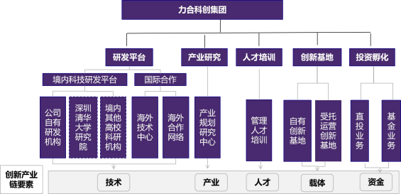

力合科创的科技创新孵化体系具有较强的科技资源聚集能力、产业研究能力、产业转型升级服务能力， 创 新企业孵化能力、符合国家和地方政府实施创新驱动发展战略、政府创建双创环境、大型企业转型升级的服务 需求。
力合科创的应用研发资源禀赋包含力合科创自有的研发机构、深圳清华大学研究院新兴产业重点研究所、 清华体系合作机构、 国内其他合作机构、 7 大海外创新中心和海外合作创新机构。

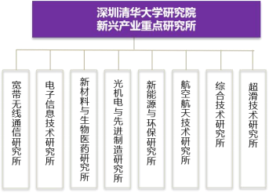

自强不息 厚德载物
￭科技 (应用研发) 资源聚集能力

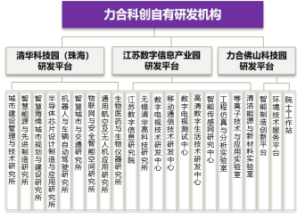
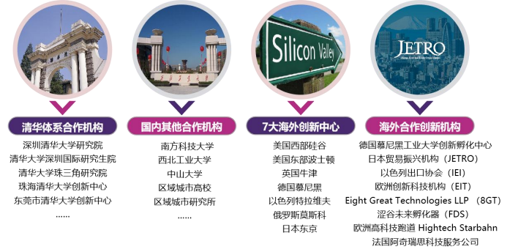
深圳市力合产业研究有限公司 (以下简称力合产研) 是深圳清华大学研究院创新产业科技服务和产业园区 专业化咨询能力的重要载体， 也是力合科创集团综合科技创新服务发展体系的重要支撑板块， 主要面向各区域 政府主管部门、传统房地产企业、传统实体企业开展三大方面的研究： 产业研究 (行业分析报告、产业集群报 告、 区域创新发展报告等) 、产业规划研究 (区域规划、 园区规划、企业产业战略规划) 和产业运营咨询 (资 源导入、项目策划、开发策略、运营服务等) 。
￭产业研究整体解决方案

自强不息 厚德载物
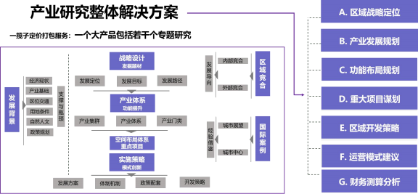

力合科创在国内拥有超过 30 个科技企业孵化器和创新基地，其中 5 个为国家级科技企业孵化器，3 个国家 级众创空间。经过 20 年的发展， 力合科创累计孵化和服务企业 2500 多家， 培育上市公司 30 家、新三板挂牌 企业 50 多家以及众多明星科技企业。
￭30 个科技孵化器和创新基地
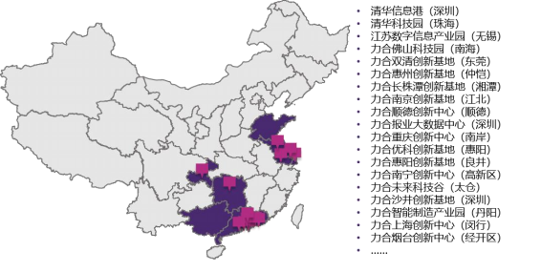

自强不息 厚德载物
￭5 个国家级科技孵化器和 3 个国家级众创空间
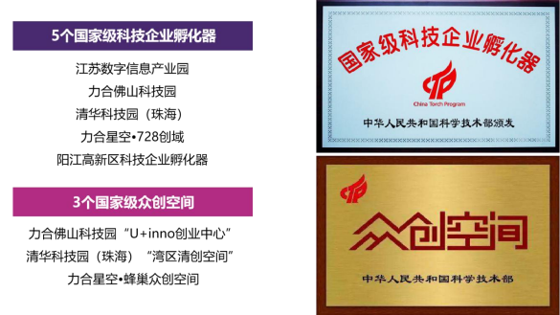

￭ 投资孵化 2500 多家企业
力合科创累计计投资孵化和服务企业 2500 多家， 培育服务上市企业 30 家、新三板挂牌企业 50 多家， 以
及众多明星科技企业。
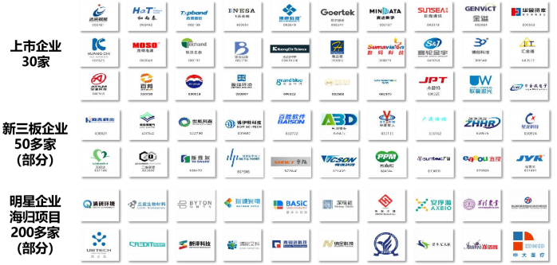

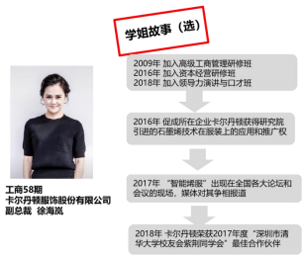
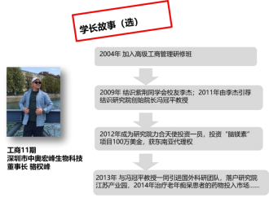
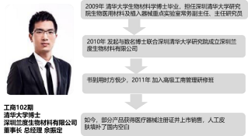

自强不息 厚德载物
获得资金、技术支持、通过学习助力企业发展学长、学姐故事

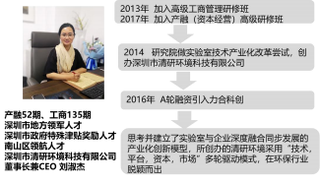
￭ 骆权峰 (奥宏峰生物科技 董事长) 于 2012 年借助力合平台成为天使投资人， 2013 年与研究院创始院长一 同引进国外科研团队， 共同推广治疗老年痴呆的药品
￭ 徐海岚(卡尔丹顿服饰股份有限公司 副总裁) 于 2016 年帮助卡尔丹顿从研究院获得国际先进技术“石墨烯” 在商务服饰上的应用和推广技术合作， 为企业赢得了新的市场机会
￭ 佘振定 (深圳兰度生物材料有限公司 董事长) 和刘淑杰 (深圳市清研环境有限公司 董事长兼 CEO) 的创业 和企业发展都得到了研究院与力合科创“产学研资深度融合的科技创新孵化体系”的持续支持
… …
借力力合， 飞的更高!下一位说不定就是你

自强不息 厚德载物
【学习方式】
学 制： 8 个月， 周末授课
时间地点： 9： 00 am— 12： 00 am； 13： 30 pm— 16： 30 pm； 深圳
【学习投资】29800 元/人 (费用包含报名费、讲课费、讲义费等， 不包含异地上课涉及的往返交通费) 【学员待遇】学习期满， 符合结业条件， 由力合教育颁发“金牌管理者实战班”结业证书。证书由力合教育统一编号， 加
盖“力合教育证书专用章”
【入学流程】
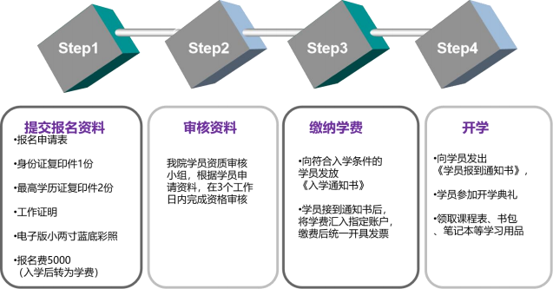

学费转账账户： (请在“汇款用途”栏注明“金牌管理者”+学员姓名， 并将汇款凭证截图发送给我方招生老师)
单位名称： 深圳市力合教育有限公司
开户银行： 招商银行高新园支行
银行帐号： 755915989410201

